……………………………….………………………………. LİSESİ COĞRAFYA 12.SINIF DERS PLANI

BÖLÜM I
Dersin Adı | Coğrafya | Tarih | 16-20/01/2023
Sınıf | 12 | Süre | 4 ders saati
Öğrenme alanı | 12.2. BEŞERÎ SİSTEMLER
Konu | TÜRKİYE’NİN DIŞ TİCARETİ VE DÜNYA PAZARLARINDAKİ YERİ
BÖLÜM II
Kazanım ve açıklamalar | 12.2.13. Türkiye’nin dış ticaretini ve dünya pazarlarındaki yerini ticarete konu olan ürünler açısından analiz eder.
Coğrafi Beceriler ve Değerler | Harita becerisi, Tablo, grafik ve diyagram hazırlama ve yorumlama
Yöntem ve Teknikler | Düz anlatım, soru-cevap, problem çözme, örnek olay, beyin fırtınası, kavram haritası
Kullanılan Araç-Gereçler | Ders kitabı, harita, yazı tahtası, etkileşimli tahta, slayt, internet, fotoğraf, video, belgesel
BÖLÜM III
Öğrenme-Öğretme Süreci
TÜRKİYE’NİN DIŞ TİCARETİ VE DÜNYA PAZARLARINDAKİ YERİ
Dış ticaret bir ülkenin diğer ülkelerle yaptığı her türlü alım satımdır. Ülkelerin ihtiyaç duydukları mal ve hizmetlerin farklı olması, doğal kaynakların, ham maddelerin ve işlenmiş ürünlerin farklılık göstermesi uluslararası ticaretin en önemli sebebidir.
Bir ülke içerisinde üretilen her türlü mal ve hizmetin başka ülkelere satılmasına dış satım (ihracat), yabancı ülkelerden satın alınan her türlü mal ve hizmete ise dış alım (ithalat) denir. Bir ülkenin belli bir dönem içinde gerçekleştirdiği toplam dış satım ve dış alım değeri dış ticaret hacmi olarak adlandırılır.

Dış alım giderlerinin dış satım gelirlerinden fazla olması durumuna dış ticaret açığı denir. Ekonomik dengelerinde sıkıntı yaşayan ülkeler dış ticaret açığı verir. Dış satım gelirinin dış alım giderlerinden fazla olması durumu dış ticaret fazlası olarak adlandırılır. Ekonomik gücü yüksek, gelişmiş olan ülkelerin dış ticaret fazlası vardır. Dış ticaret dengesi ise bir ülkenin dış satımdaki gelirleriyle dış alımdaki giderleri arasındaki dengedir.

Türkiye’de seksenli yılların ilk yarısından itibaren ticarette dışa dönük bir politika izlenmeye başlanması, dış ticaret hacminde önemli bir büyüme sağlamıştır. Küreselleşen ekonominin sunduğu fırsatlar, Türkiye’nin konumu, rekabet potansiyeli olan ürünlerin varlığı ve Türkiye’nin nüfusu dış ticaret hacmini artırmıştır.

Dış ticaretin göstereceği gelişmeler, Türkiye ekonomisindeki gelişimde önemli rol oynamıştır. Cumhuriyet’in ilk yıllarında Türkiye’nin ihracatında ham madde ve tarımsal ürünler önemli bir yer tutarken bugün ihracatımızın çok büyük bir kısmını imalat sanayisi oluşturmaktadır. Geçmişten bugüne dış ticaret, hem ihracat hem de ithalat bakımından hızla artmış, tarım ürünlerinin yerini sanayi ürünleri almıştır.

Türkiye’nin dış ticaretinde dış alımın payı dış satımdan fazladır. Bu nedenle ticarette giderlerimiz gelirlerimizden fazladır. Türkiye’nin 2018 yılında ihracatındaki en fazla gelir; motorlu kara taşıtları, makinalar, mekanik cihazlar, demir-çelik ve örme giyim eşyalarının satışından elde edilmiştir. 2018 yılı itibarıyla ithalatımızdaki en fazla gider ise makinalar, mekanik cihazlar, fosil yakıtlar, demir-çelik, elektrikli makinalar ve elektronik cihazların alımında gerçekleşmiştir.
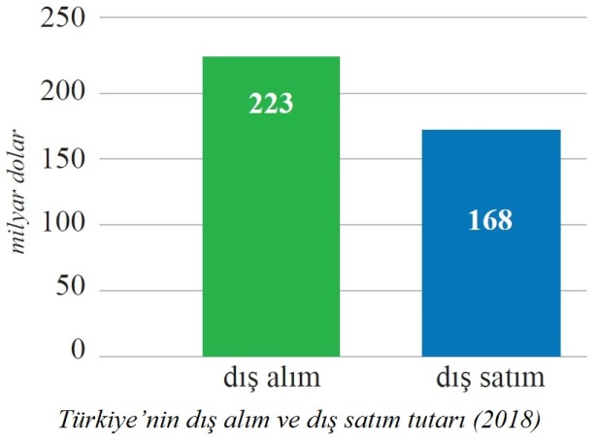
Serbest Bölge: Bir ülkenin idari sınırları dâhilinde bulunan fakat gümrük sahası dışında bırakılan, ülkenin diğer kesimlerinden farklı olarak ihracat artışına yönelik birtakım ekonomik ayrıcalıkların tanındığı bölgelere serbest bölge denir. Ülkemizde serbest bölgelerin kuruluş amacı:
• İhracat odaklı üretim ve yatırımları desteklemek
• Ülkeye yapılacak yabancı yatırımları ve teknolojik girişleri teşvik etmek
• İşletmeleri ihracata yönlendirmek
• Uluslararası ticaretin gelişimini desteklemektir.
Sınır Ticareti: Komşu iki ülke arasındaki anlaşmaya dayalı olarak yapılan; bölgesel kalkınmayı, istihdamı, bölge halkının ihtiyaçlarını hızlı biçimde gidermeyi hedefleyen özel bir ticaret türüdür.

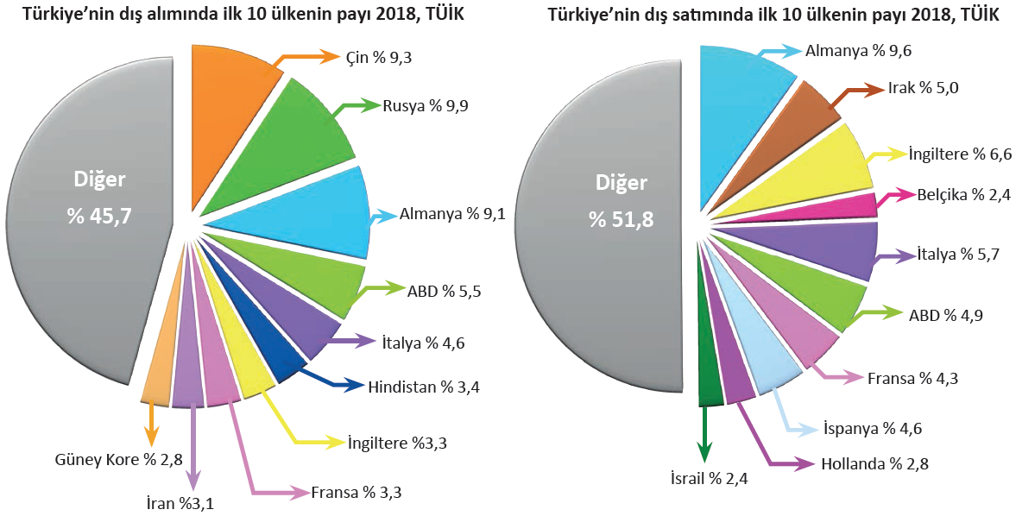

BÖLÜM IV
Ölçme ve Değerlendirme
1. Serbest bölge nedir?
2. Sınır ticareti nedir?
3. Türkiye’nin ihracatında en çok yer tutan ürünler nelerdir?
4. Türkiye’nin ithalatında önde gelen ülkeler hangilerdir?

5) 2018 yılı rakamlarına göre Türkiye’nin ihracatında aşağıdaki ülkelerden hangisinin payı diğerlerine göre daha azdır?
A) Çin
B) Irak
C) Fransa
D) İngiltere
E) Almanya

Dersin Diğer Derslerle İlişkisi | ---
BÖLÜM IV
Planın Uygulanmasına İlişkin Açıklamalar | Konu öngörülen ders saatinde işlenmiş olup gerekli değerlendirmeler yapılarak amacına ulaşmıştır.

…/…./2023
UYGUNDUR
Okul Müdürü
………………….
………………………….
Coğrafya Öğretmeni

